**Сценарий урока «Давление газов в устройствах и механизмах»**

|  |  |  |  |
| --- | --- | --- | --- |
| **Действие педагога** | **Учащийся отвечает** | **Учащийся не отвечает** | **Примечание** |
| **Скафандр «СК-1» (10 мин)** | | | |
| Задать вопрос № 1 из рабочей тетради | Организовать обсуждение ответа с другими участниками, все ли согласны, что можно добавить, и т. д. | Разобрать с учащимися явление «давление газа», опираясь на учение о движении молекул | По итогам задать вопрос, какое отношение к рассмотренному вопросу имеет скафандр «СК-1» |
| Кратко рассказать об устройстве скафандра «СК-1» |  |  | Упомянуть многослойность скафандра, подробно обсудив назначение каждого слоя с точки зрения изучаемой темы.  Нижний слой – резина. Обеспечивает герметичность скафандра.  Средний слой – силовая ткань лавсан, выполняющая роль внешнего скелета, как у ракообразных. Препятствует разрыву резиновой оболочки.  Верхний слой – оранжевый чехол, облегчающий поиски космонавта после приземления.  Рассказать о режимах работы скафандра в связке с КК «Восток».  Почему мы изучаем скафандр СК-1 в контексте темы сегодняшнего урока? |
| Задать вопрос № 2 из рабочей тетради | Организовать обсуждение ответа с другими участниками, все ли согласны, что можно добавить, и т. д.  Включить в работу не задействованных учащихся | Задать вопрос о распределении газа в кабине корабля и скафандре при разных режимах полёта (старт, полёт по орбите, аварийная ситуация), выслушать ответы, организовать обсуждение между учащимися. Упростить понимание резиновой оболочки конструкции до воздушного шарика и вывести понимание о равномерном распределении газа внутри замкнутого объёма | Из рассказа об устройстве «СК-1» учащиеся должны понять свойство газа занимать весь доступный ему объём |
| Опираясь на предыдущие два задания в рабочей тетради, организовать проверку понимания основного свойства газа: «Газ занимает весь доступный ему объём» | При правильном ответе учащиеся должны его обосновать, опираясь на учение о движении молекул. Необходимо организовать обсуждение ответов между учащимися | Необходимо ещё раз проиллюстрировать на примере скафандра и систем его жизнеобеспечения свойство газа занимать весь доступный ему объём и направить учащихся на самостоятельную формулировку этого вывода | По завершении разбора задания организовать закрепление знаний через самостоятельную работу с разделом тетради «Космический корабль «Восток» |
| **Космический корабль «Восток» 5 (мин)** | | | |
| Организация самостоятельной работы учащихся с разделом тетради «Космический корабль «Восток» |  |  | Помощь учащимся при затруднениях в понимании задания. Организация обсуждения ответов учащихся с опорой на учение о движении молекул |
| **Скафандр «Беркут» и космический корабль «Восход-2» (10 мин.)** | | | |
| Рассказ о полёте КК «Восход-2» и о первом выходе человека в открытый космос |  |  | Рассказ о выходе остановить на моменте возникновения нештатной ситуации, когда А.А. Леонов не мог вернуться в шлюз из-за увеличившегося в объёме скафандра |
| Задать вопрос № 4 из рабочей тетради | Необходимо организовать обсуждение ответов между учащимися | Необходимо рассмотреть с учащимися свойства газа занимать весь доступный ему объём, выяснить, какова концентрация молекул внутри скафандра и в открытом космосе. Задать вопрос, почему скафандр не раздулся в корабле.  Вывести учащихся на правильный ответ, основывающийся на формулировке о причинах возникновения давления газа, рассмотренный ранее в задании № 1 | Ответ должен быть основан на следующей логике. Количество ударов молекул газа на внутренние стенки скафандра осталось прежним, но из-за уменьшения концентрации молекул снаружи скафандра сила давления на внешние стенки скафандра уменьшилась. Вследствие этого нарушился баланс сил (внешнего давления на скафандр и внутреннего в скафандре), который соблюдался внутри корабля, т. к. атмосфера внутри скафандра сообщалась с атмосферой в кабине, как следствие − концентрация газа была равной. Следовательно, частота ударов молекул была одинаковой. В свою очередь, совокупность ударов молекул о стенку сосуда мы и воспринимаем как давление |
| Задать вопрос № 5 из рабочей тетради | Необходимо организовать обсуждение ответов между учащимися | Сравнить скафандр «Беркут» и «СК-1», вспомнить и ещё раз разобрать задание № 3. Правильный ответ учащиеся должны обосновать, опираясь на учение о движении молекул | При решении задания в качестве подсказки учащимся необходимо предложить внимательно рассмотреть скафандр «Беркут» и сравнить его со скафандром «СК-1» |
| Задать вопрос № 6 из рабочей тетради | Необходимо организовать обсуждение ответов между учащимися | Разобрать реакцию скафандра «Беркут» на сброс давления внутри скафандра через клапан, опираясь на свойство газа занимать весь доступный ему объём | Перед формулировкой вопроса напомнить учащимся, на каком этапе рассказа о первом выходе человека в открытый космос мы остановились. Задать вопрос: «Какой выход из аварийной ситуации, являясь инженером, нашли бы вы? Или какое техническое устройство вы бы предусмотрели в конструкции «Беркута»? |
| **Шлюзовая камера «Волга» (10 мин)** | | | |
| Описать общую конструкцию шлюзовой камеры |  |  | При описании избегать уточнений по принципу работы. Ограничиться лишь местом установки шлюза и тем, что он имел мягкую конструкцию, обусловленную экономией места под головным обтекателем |
| Задать на вопрос № 7 из рабочей тетради | Необходимо организовать обсуждение ответов между учащимися | Разобрать правильный ответ, опираясь на свойство газа занимать весь доступный ему объём | Предложить учащимся описать возможный принцип работы шлюзовой камеры, дать возможность самостоятельно показать им отдельные узлы и агрегаты, а также принцип их совместной работы |
| Обратить внимание на баллоны, которые надували шлюзовую камеру |  |  | Рассмотреть вопрос увеличения давления при увеличении температуры газа/уменьшения давления при уменьшении температуры газа.  Вопросы к учащимся:  1) Баллоны испытывают большие перепады температур, оказываясь то на солнце, то в тени.  Какая температура в космосе? (+150/-150)  2) Как это должно учитываться при проектировке баллонов, чем обусловлена сферическая форма? Сферическая форма позволяет оптимально распределить давление на поверхность стенок.  Сфера имеет больший объём, по сравнению с другими фигурами.  3) Находится ли газ под давлением в этих баллонах?  Да  4) Зачем? Что значит «газ находится под давлением»?  Нам нужно взять такое количество газа, чтобы он мог заполнить весь объём шлюза, но при старте занимал как можно меньше места.  Если газ находится под давлением, это означает высокую концентрацию молекул на единицу объёма.  5) Что будет происходить с давлением, если, не меняя объёма, увеличить концентрацию молекул?  Что будет происходить с давлением, если уменьшить концентрацию молекул?  Учащие должны уметь: объяснить эти явления с точки зрения учения о движении молекул;  выделить прикладное значение этого знания в конструкции сферических баллонов − толстостенные, без углов, рассчитанные на деформацию из-за перепадов температур и изменения давления |
| Задать вопрос: «Зачем нужен шлюз, какие основные этапы его работы можно выделить?» |  |  | Каждая операция со шлюзом должна быть объяснена учащимися с точки зрения природы «давления газа», учения о движении молекул и свойствах газа |
| Задать вопрос № 8 из рабочей тетради | Необходимо организовать обсуждение ответов между учащимися | Восстановить правильную хронологию выхода с параллельным объяснением учащимися причин её выбора с опорой на учение о движении молекул и свойствах газа |  |
| **ИСЗ-1 (8 мин)** | | | |
| Перевести группу к ИСЗ-1.  Вопрос: «Мы вернулись к заре космической эры. Что находится за моей спиной, и кто может объяснить, как изученная сегодня тема учитывалась при проектировании этого объекта?» |  |  | 1. Сферическая форма – оптимальная для хранения газа.  2. Внутри сферы спутника находился газ для охлаждения передатчика.  3. Поскольку газ распределяется равномерно по всему доступному ему объёму, то и теплообмен по схеме «передатчик-газовая среда-внешняя оболочка» происходил равномерно без локальных зон перегрева.  4. Какое давление испытывал передатчик, находящийся внутри сферы, по отношению к внутренним стенкам сферы? (Одинаковое, как следует из определения в задании № 1.) |
| Организовать проверку знаний через решение заданий № 9, 10. Собрать тетради |  |  | 3 минуты |
| **Подведение итогов (2 мин)** | | | |
| Вопрос № 1  «Какую тему мы сегодня изучили на уроке?» | Давление газа |  |  |
| Вопрос № 2  «Какую цель мы ставили сегодня в начале урока?» | Понять природу давления газа и его основных свойств. Уметь объяснять инженерно-технические решения в области космонавтики, опираясь на полученные знания |  |  |
| Вопрос № 3  «Чем нам сегодня помог урок в Музее космонавтики?» | Дал возможность увидеть при помощи образцов космической техники прикладное значение давления газа и важность его учета при проектировке космических изделий |  |  |
| Вопрос № 4  «Считаете ли вы достигнутой цель урока?» |  |  |  |
| Поблагодарить учащихся за урок, пожелать успехов в покорении космоса |  |  |  |

Маршрут урока:

1. Встреча группы учащихся.
2. Блок: скафандр «СК-1», спускаемый аппарат КК «Восход».
3. Блок: скафандр «Беркут», шлюзовая камера «Волга».
4. Блок: ИСЗ-1.
5. Подведение итогов.

Схема маршрута урока:

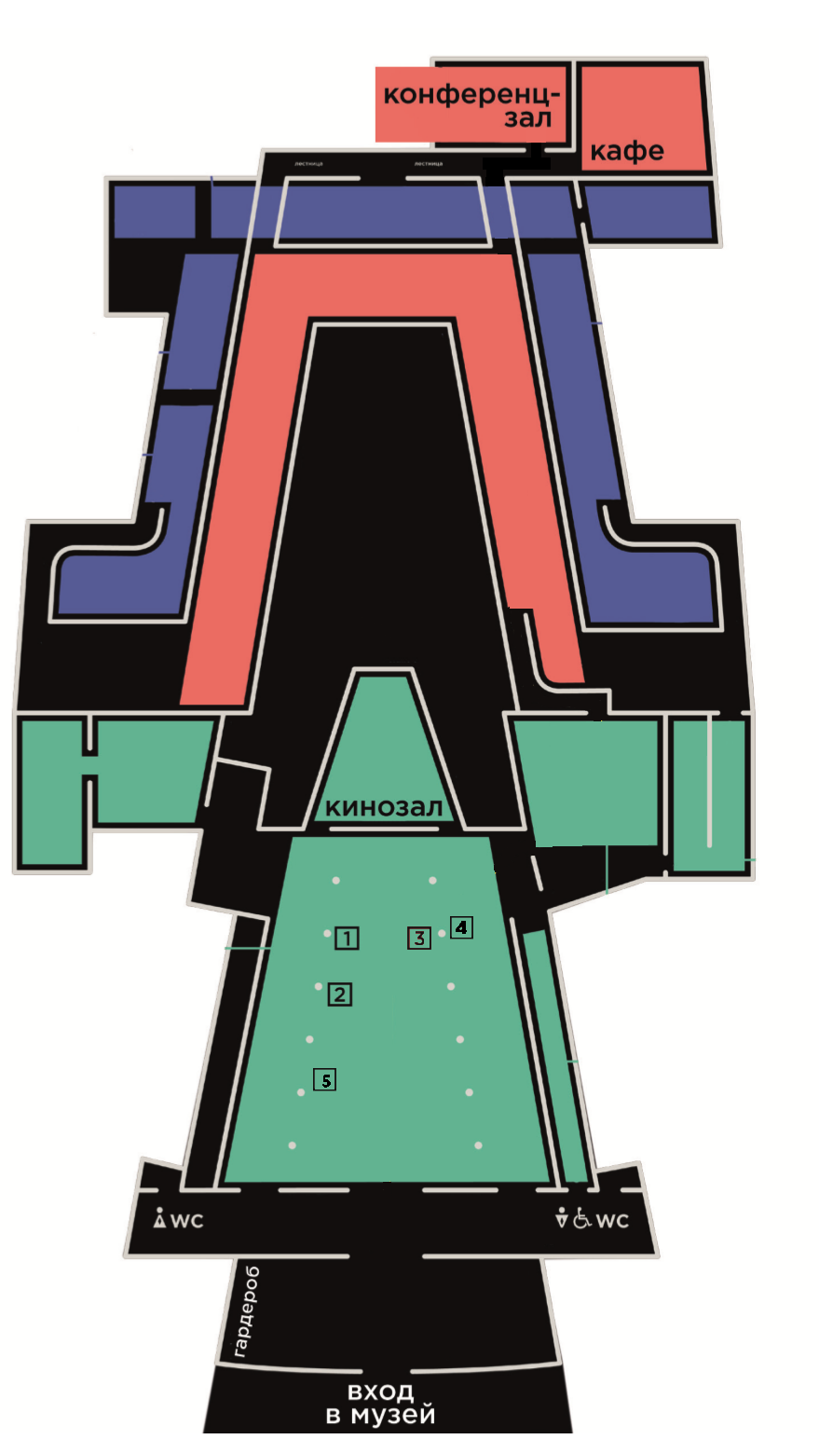

Ссылка на виртуальную экспозицию: https://goo.gl/F4c3Yk